УДК 372.8:721.021.2
ВІМ ТЕХНОЛОГІЇ В ОСВІТНЬОМУ ПРОЦЕСІ ПДАБА
Сопільняк А.М.¹, к. т. н., доц., Титюк А. А.², к. т. н., доц.
Придніпровська державна академія будівництва та архітектури,
¹ sopilniak.artem@pdaba.edu.ua; ² tytiuk.andrii@pdaba.edu.ua
Постановка проблеми. Вперше поняття інформаційного моделювання будівлі (Building Information Model (BIM) було запропоновано професором Технологічного інституту Джорджії Чаком Істманом.
Інформаційне моделювання будівлі − це комплексний підхід до зведення, оснащення, забезпечення експлуатації та ремонту будівлі, який передбачає збирання та обробку в процесі проектування архітектурно-конструкторської, технологічної, фінансової та іншої інформації про будівлю з усіма її взаємозв’язками.
За принципами BIM будівельний об’єкт проектується фактично як єдине ціле і зміна будь-якого його параметра тягне за собою автоматичну зміну інших, пов’язаних з ним параметрів і об’єктів, зміни креслень, візуалізацій, специфікацій, графіка будівництва тощо на всіх етапах життєвого циклу будинку.
ВІМ дає змогу створити модель, у якій водночас можуть паралельно працювати архітектори, конструктори, інженери та інші фахівці інженерних мереж та комунікацій, що залучені до проекту.
Архітектори та будівельники тепер можуть відчути, як це − знаходитись всередині свого майбутнього творіння одягнувши окуляри віртуальної реальності та озирнутись навколо себе на 360 градусів. При цьому вони можуть знаходитись в різних куточках світу і створювати один і той же об’єкт. Це справді кардинальні інновації для будівельної галузі [1].
На основі вище приведених переваг та методології сучасного світогляду актуально застосовувати ВІМ технології мають у всіх сферах будівельної галузі України, а для цього потрібні кваліфіковані фахівці.
Мета роботи полягає в удосконаленні навчального процесу ПДАБА шляхом впровадження програмних комплексів з використанням технологій ВІМ для осучаснення умінь студентів та отримання базового досвіду в будівельній галузі.
Основна частина. Кабінет Міністрів України 17 лютого 2021 року затвердив Концепцію впровадження технологій будівельного інформаційного моделювання (ВІМ-технологій) в Україні, яка передбачає поетапний перехід починаючи з 2020 по 2035 рік до проектування з обов’язковим використанням ВІМ-технології об’єктів державного фінансування [2].
З 2020 року наша академія активно впроваджує ВІМ-технології в освітній процес. Це і захист дипломних робіт (рис. 1) ступеня бакалавра та магістра з використанням програмних комплексів Autodesk Revit [3], Tekla, BUILDING MANAGER та ін. І в цьому нашій академії сприяють партнери: ГС «BUILDIT Ukraine», Яременко Дмитро Сергійович (розробник ПК «BUILDING MANAGER»), Асоціацієя «Український центр сталевого будівництва» та ін. Також наші партнери створюють конкурси та залучають до участі всіх студентів бажаючих випробувати себе в комунікації з реальним замовниками, в роботі з технічними завданнями, ознайомленням з земельною ділянкою майбутнього будівництва та чіткими дедлайнами кожного етапу конкурсу [4; 5].
Починаючи з 2020 року студенти першокурсники вже отримують навички володіння інструментами Revit наряду з курсом AutoCAD. Та використовують ці навички аж до отримання звання магістра будівництва! А для деяких в майбутньому це може бути основним інструментом творіння будівельних об’єктів.
Чимала кількість студентів отримуючи знання а також «інструментів» для майбутніх
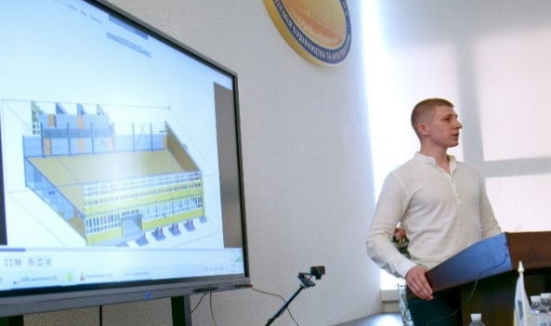 | 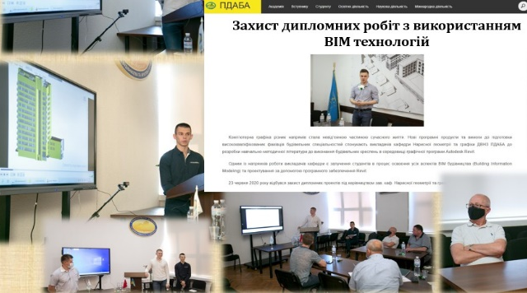
Рис. 1. Фото захисту дипломних робіт
досліджень виявляє бажання займатися науковими дослідженнями, результати яких висвітлюються в конкурсних роботах, статтях [6; 7] та ін.
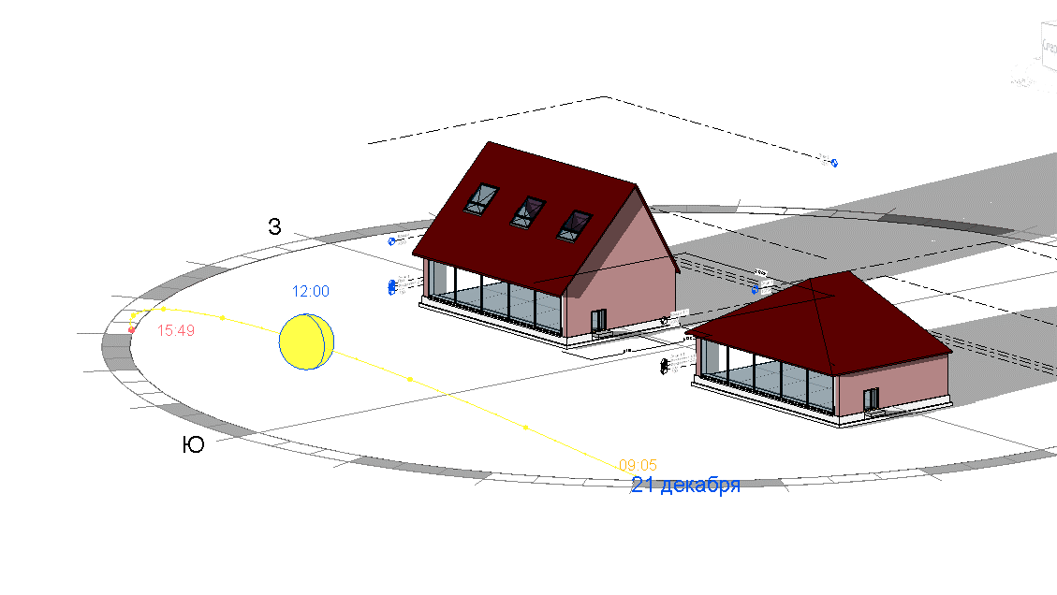 | 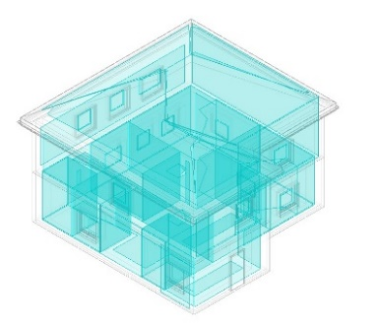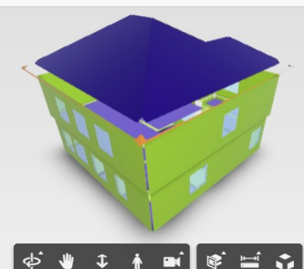
Рис. 2. Моделі будинків з наукових робіт студентів та статей
І сьогодні в тривожний час академія приймає активну участь в створенні проектів модульних будинків для переселенців.
Висновок. Підвищення рівня підготовки випускників ПДАБА неодмінно залежить від щорічного оновлення матеріалів навчального процесу академії шляхом впровадження програмних комплексів з використанням технологій ВІМ, 3Д друку та ін. для надання сучасних умінь і навиків студентам та формування базового досвіду в будівельній галузі.
Список використаних джерел
1. Тема 3. BIM-технології: поняття, історія розвитку, перспективи 1. ВІМ-технології: поняття, історія розвитку, класифікація та особливості, розвиток у світі. Навчально-інформаційний портал НУБіП України. 26 червня 2022 року. URL: https://elearn.nubip.edu.ua/ mod/book/tool/print/index.php?id=333304
2. Про схвалення Концепції впровадження технологій будівельного інформаційного моделювання (ВІМ-технологій) в Україні та затвердження плану заходів з її реалізації: розпорядження кабінету міністрів України від 17 лютого 2021 р. № 152-р. Київ. URL: https://zakon.rada.gov.ua/laws/show/152-2021-%D1%80#Text
3. Захист дипломних проектів під керівництвом зав. каф. НГтаГ Сопільняка А. М.: Новини каф. НГтаГ від 23 червня 2020 року. URL: https://pgasa.dp.ua/news/zahyst-dyp-lomnyh-proektiv-pid-kerivnytstvom-zav-kaf-narysnoyi-geometriyi-ta-grafiky-sopilnyaka-a-m/
4. Конкурс VDC Roasting: Новини кафедри НГтаГ від 19 грудня 2020 року. URL: https://pgasa.dp.ua/news/konkurs-vdc-roasting/
5. Участь в конкурсі STEEL FREEEDOM 2021: Новини кафедри НГтаГ. 2021 рік. URL: https://pgasa.dp.ua/news/uchast-konkursu-steel-freeedom-2021/
6. Сопільняк А. М., Колохов В. В., Ярова Т. П., Середа С. Ю., Сіренок К. О.,
Дунда В. В. BIM енергоаналіз будинку з подвійними вікнами. Український журнал будівництва та архітектури. 2021. № 3. С. 107−15 . URL: http://uajcea.pgasa.dp.ua/article/ view/239180/237670
7. Сопільняк А. М., Титюк А. А., Ярова Т. П., Середа С. Ю., Вершкова Ю. С. Визначення раціонального звису покрівлі вітражного фасаду за допомогою BIM технологій. Український журнал будівництва та архітектури. 2022. № 2. С. 102−109.

